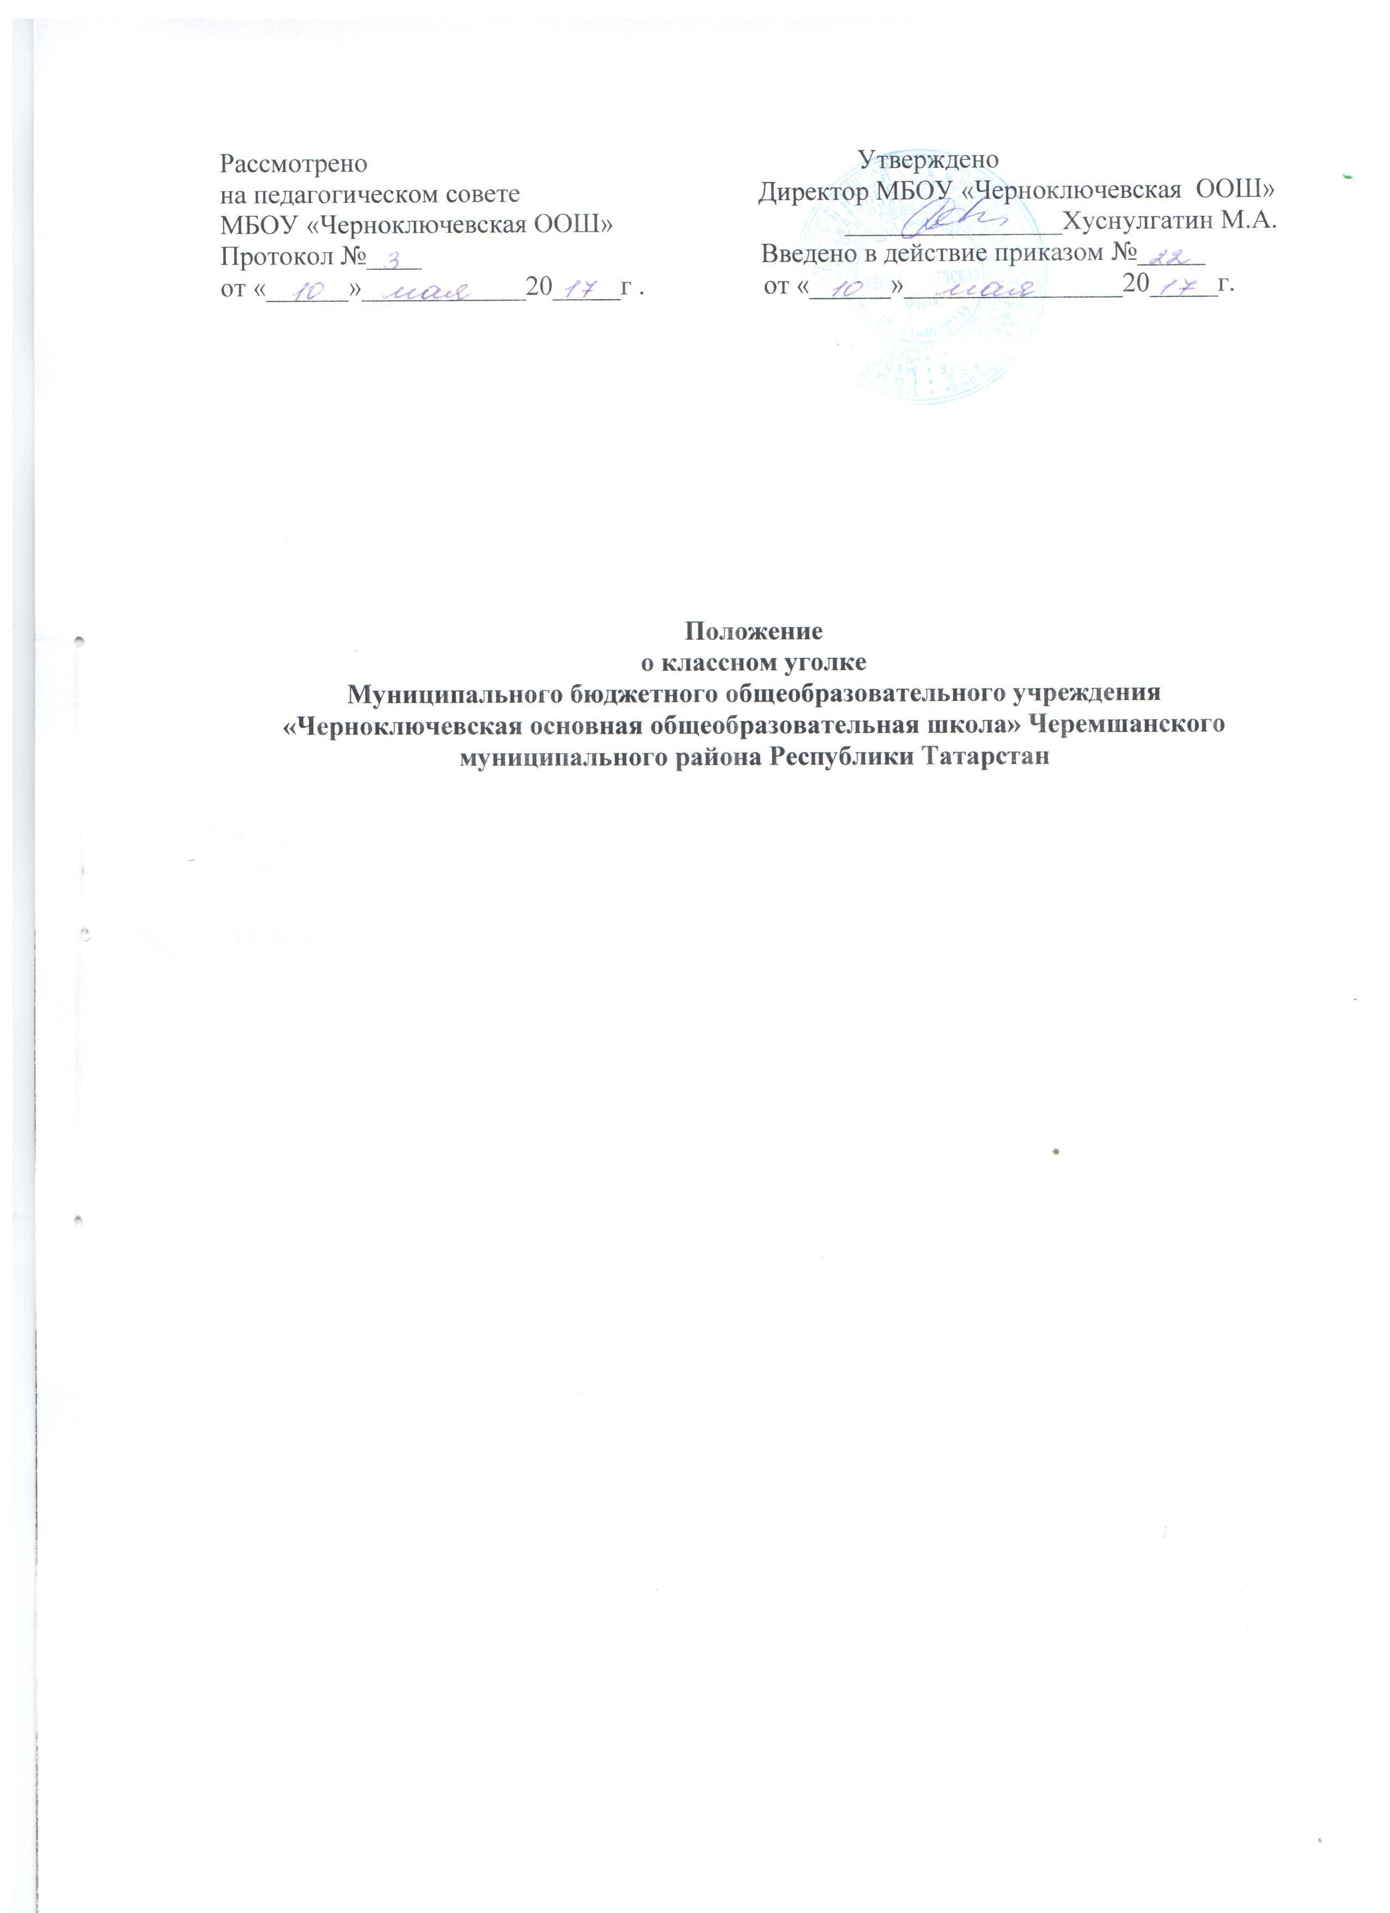

- Общие положения:

Школьный классный уголок - одно из составляющих звеньев воспитательной системы. В оформлении классного уголка должны быть задействованы все обучающиеся класса, так как это способствует сплоченности коллектива и воспитывает чувство ответственности перед одноклассниками.
- Цель и задачи.

Цель: Отражение жизни классного коллектива, воспитание чувства коллективизма. Задачи:
  - Активизация форм и методов деятельности членов детских организаций.
  - Развитие внутриклассного самоуправления.
- Основные требовании к оформлению уголков.

  - Эстетичность,
  - Грамотность.
  - Своевременное обновление информации.
  - Соответствие информации возрастным особенностям школьников.
- Структура классного уголка.

  - Обязательные рубрики.
  - Законы жизни классного коллектива (нравственные ценности коллектива);
  - План работы с коллективом на месяц (смена ежемесячно), с указанием знаменательных дат, традиций и основных направлений работы;
  - Список членов классного коллектива с обязанностями и поручениями;
  - Достижения обучающихся, класса за месяц;
  - Обновляющаяся информация (рубрики «Это интересно», «Поздравляем», «Интересные дела класса» - небольшой итог о проведенных мероприятиях, с фотографиями):
  - Безопасность (ПДД, телефон доверия, пожарная и т.д.) для начальных классов.
  - Режим дня для начальных классов.
- Необязательные рубрики.
  - График дежурства по классу;
  - Календарь знаменательных дат.

- Сроки оформления классного уголка.
Классный уголок должен быть оформлен в срок до 15 сентября текущего года.
- Проверка уголков.

Проверка классных уголков проводится 1 раз в четверть, согласно плану контроля, (может быть проведена внеплановая проверка, но не более 2-х раз в течение учебной четверти).
- Заключительные положения

6.1. В случае изменения законодательства Российской Федерации, Республики Татарстан в области образования и (или) устава МБОУ «Черноключевская основная общеобразовательная школа» в части, затрагивающей выше рассматриваемые вопросы настоящее, Положение может быть изменено (дополнено).

6.2. Проекты изменений (дополнений) к настоящему Положению разрабатываются заместителем директора МБОУ «Черноключевская основная общеобразовательная школа» по воспитательной работе, принимаются педагогическим советом МБОУ «Черноключевская основная общеобразовательная школа» и утверждаются в порядке, установленном уставом «Черноключевская основная общеобразовательная школа». Изменения (дополнения) к настоящему Положению вступают в силу с 1 сентября следующего учебного года, если решением педагогического совета МБОУ «Черноключевская основная общеобразовательная школа» не будет установлен иной срок вступления их в силу. Текст настоящего Положения на официальном сайте МБОУ «Черноключевская основная общеобразовательная школа» должен быть обновлен в соответствии с внесенными изменениями (дополнениями) в течение десяти дней с момента утверждения изменений (дополнений).

6.3. Настоящее Положение должно быть признано недействительным и разработано заново в случае переименования, изменения типа и (или) реорганизации МБОУ «Черноключевская основная общеобразовательная школа» .

6.4. Обучающиеся и родители (законные представители) обучающихся при приеме в МБОУ «Черноключевская основная общеобразовательная школа» могут ознакомиться с настоящим Положением, размещенным на официальном сайте МБОУ «Черноключевская основная общеобразовательная школа».

